Ravintovinkkejä liikkujalle

Perusruoka on hyvinvoinnin kivijalka
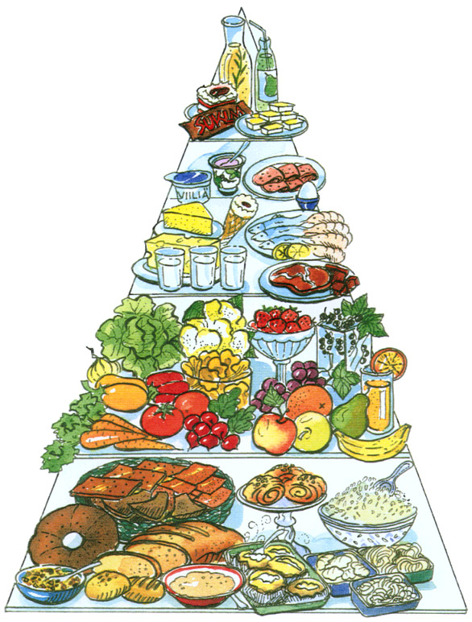
Perusruokavalion on oltava kunnossa, jotta ihminen voi hyvin ja jaksaa harrastaa esimerkiksi liikuntaa. Monipuolisella ravinnolla ja säännöllisellä ruokailurytmillä varmistat jaksamisesi. Perusruokavalion puutteita ei voi korvata hetkessä yhdellä hyvällä aterialla urheilupäivänä. Kehon tasapaino syntyy pitkäjännitteisestä itsestään huolehtimisesta.
Ruokakolmio kuvassa (Lähde: wwww.finfood.fi)
Alin taso: Hiilarit antavat pontta
- paljon energiaa - vähän rasvaa ja proteiineja
- kasviksia eri muodoissa, täysjyväviljasta tehtyä leipää ja puuroja
- perunaa, pastaa ja riisiä, hedelmiä ja marjoja
- näitä tarvitset eniten
- valitse vähäsuolaisia leipiä äläkä suolaa puuroa liikaa.
Keskimmäinen taso: Proteiineja ja lihasten rakennusaineksia
- vähärasvaista lihaa ja maitovalmisteita päivittäin, kalaa kahdesti viikossa
- perustasoa täydennetään kohtuudella
- näistä saat proteiineja, joita liikkuva ihminen tarvitsee lihasten rakennusaineeksi
- rasvattomia tai mahdollisimman vähärasvaisia maitovalmisteita kolme lasia ja pari viipaletta vähärasvaista juustoa päivässä
- tai muita maitotuotteita vastaava määrä riippumatta siitä painatko 45 kiloa vai 100 kiloa.
Kolmion kärki, ylin taso: Herkkuhetkiäkin tarvitaan
- ihminen tarvitsee myös rasvaa, mutta vain vähän ja sen laatu olisi oltava oikeanlaista
- sokeriakaan ei tarvitse täysin välttää, esimerkiksi sokeroitu marjakiisseli on hyvä jälkiruoka
- valitse rasvaksi kasviöljy tai pehmeä margariini.
Välipalaehdotus:
- täysjyväpasta-herne-maissi-paprika-salaatti
- kasvismargariinilla tai keittokinkulla päällystetty ruisleivän pala
- appelsiinituoremehua.

Ei hikitreenejä lounaan päälle
Isompi ateria kuten lounas tai päivällinen saa sulaa mahassa 3-4 tuntia ennen rajumpaa urheilua. Ruoansulatus vaatii osansa verenkierrosta eikä verta lihaksissa tapahtuvaan hapen kierrätykseen liikunnan aikana välttämättä riitä tarpeeksi.
Tämän tuntee helposti itsekin, kun ruoan päälle rehkiessä alkaakin tuntea pistävää kipua ja kramppeja vatsassa ja lihakset tuntuvat voimattomilta.
Kävelylenkistä lounastunnilla ruoan jälkeen ei ole haittaa. Pieni liikunta piristää ja happi antaa vireyttä pitkään iltapäivään.
Välipalaehdotus:
- rasvaton jogurtti täysjyvämyslin ja hunajan sekä banaanilohkojen kera
- lasillinen tuoremehua.

Kahden tunnin sääntö
Pari tuntia ennen urheilua kannattaa ”tankata hiilihydraatteja” eli syödä kevyt, hiilihydraattipitoinen ateria. Esimerkiksi jogurtti tai viili, tomaatilla ja kurkulla päällystetty voileipä ja omena sopivat hyvin. Tällaisessa ateriassa ei ole paljon rasvaa ja proteiineja, jotka ovat hitaampia sulamaan. Sen sijaan saat hiilihydraatteja ja energiaa.
Kalan rasva on hyväksi. Lihatuotteiksi kannattaa valita vähärasvainen vaihtoehto. Kala sen sijaan saa olla rasvaistakin, sillä kalan rasva on sydänystävällistä ja terveellistä. Rasvaisia kaloja ovat esimerkiksi lohikalat ja silakka.
Välipalaehdotus:
- lohiviipaleilla, tomaatilla ja salaatilla täytetty reissumiessämpylä
- lasillinen tuoremehua
- mustikkajogurttia talkkunajauhon kera.

Hiilarit helpottavat palautumista
Hiilihydraatit auttavat urheilusuorituksessa palautumisessa. Hiilihydraattipitoista ruokaa nauttimalla voi täyttää energiavarastonsa. Tämä helpottaa lihasten toipumista koetuksesta.
Liikuntaansa lisäävä ihminen tarvitsee enemmän energiaa kuin ennen. Ravinnon määrää kannattaa kasvattaa juuri hiilihydraattien saantia lisäämällä. Nauti siis entistä enemmän viljatuotteita, hedelmiä ja marjoja. Näissä ruoka-aineissa on runsaasti myös tärkeitä vitamiineja sekä kivennäis- ja hivenaineita.
Välipalaehdotus:
- kalkkunaleikkeleellä, tuorejuustolla, amerikansalaatilla, tomaatilla ja ananaksella täytetty pikkupatonki
- lasillinen hedelmämehua
- pieni keko kohmeisia, miedosti sokeroituja pakastemarjoja.

"Rasvanpoltto" ei ole viisasta
Kiireinen työpäivä, iltapäivällä ryystetty kahvikupponen ja jumppaan heti viideltä. Tuntuuko tutulta? Päiväateriasta on kulunut viisi tuntia ja maha kurnii. Ja mikä ihme on, kun jalka ei tällä kertaa oikein nousekaan?
Nälkäinen keho alkaa käyttää rasvavarastoja liikkumiseen, jos energiavarastot ehtivät tyhjentyä ennen urheilusuoritusta. Tämä voi kuulostaa laihduttajasta hyvältä. Painonhallinnassa siitä ei kuitenkaan ole etua, sillä tilanne on vain väliaikainen ja rasvavarastot täyttyvät heti kun energiansaanti paranee. ”Rasvanpoltto” heikentää suoritusta, koska heikossa ravitsemustilassa oleva elimistö ei kestä ylimääräistä rasitusta.
Välipalaehdotus:
- mukillinen teetä
- pari kasvismargariinilla siveltyä grahampaahtoleivän viipaletta, vähärasvaista juustoa, paprikasuikaleita
- omena.

Vaalea leipä ei pahitteeksi, kahvin vaikutukset yksilöllisiä
Joitakin ihmisiä pieni määrä kahvia piristää niin, että liikuntaankin tulee lisää pontta. Yleisempää kuitenkin on, että kahvia juodaan liikaa. Liikkuminen on vaikeaa, jos mahaa korventaa ja happamat röyhtäisyt ja närästys häiritsevät suoritusta.
Vaalea leipä - liikkujan hätävara. Kaiken leivän ei tarvitse olla ruisleipää. Vaaleakin leipäpala auttaa hyvin energiavajaukseen, jos sählyvuoro on jo alkamassa ja kiire painaa päälle.
Leivän sisältämät ravintoaineet imeytyvät ruoansulatuksessa nopeasti eikä leipä aiheuta suklaapatukan tavoin sokeritasojen yhtäkkistä nousua.
Välipalaehdotus:
- rouhesämpylä margariinilla ja kuminajuustolla päällystettynä
- lasillinen vettä tai laimennettua tuoremehua
- vähärasvaista marjaviiliä
- päärynä.

Pitkäjännitteisyyttä nestetankkaukseen
Kaikkea juomista ei kannata keskittää liikunnan ajalle vaan nestettä tulisi nauttia pitkin päivää tasaisesti. Liika neste ehtii poistua mahalaukusta eikä hölsky häiritsevästi. Lyhyen ja kevyehkön jumppatunnin aikana ei ylimääräistä nestettä välttämättä tarvita.
Syntyneen nestevajauksen voi helposti korjata tunnin jälkeen juomalla vettä. Useamman tunnin kestävän liikuntasuorituksen aikana, varsinkin kesähelteellä, nestettä on hyvä nauttia silloin hikoilun korvaukseksi varttitunnin välein 1-2 desilitraa. Nesteen on hyvä olla vettä tai miedosti sokeroitua, jotta energiaa riittää koko suorituksen ajaksi.

Nestettä tarvitaan, jotta keho pystyy tuottamaan hikeä ponnistelujen aikana. Hiki on tarpeen lämmönsäätelyssä, sillä se kuljettaa ylimääräistä lämpöä pois kehosta. Pitkälle hiihtoretkelle kannattaa varata mukaan myös muuta evästä, esimerkiksi kuivattuja hedelmiä, sämpylä, kiisseliä tai jogurttia.
Välipalaehdotus:
- kasvissosekeittoa
- karjalanpiirakka kasvisrasvapohjaisen tuorejuuston kanssa
- lasillinen rasvatonta maitoa
- kiivi-hedelmä.

Anna vatsankin huilata
Raskaalle aterialle ei kannata astella suoraan liikuntarasituksen jälkeen. Anna elimistösi rauhoittua noin tunnin verran urheilun jälkeen. Ruoansulatus ei onnistu tuona aikana, koska verenkierto on keskittynyt lihaksiin. Silloin kannattaa nauttia vain nestettä tai keittoruokaa. Nälkä kyllä kertoo, milloin vatsa on valmis.
Välipalaehdotus:
- kupillinen kuumaa kasvislientä
- peruna- tai porkkanapiirakka
- banaani.

Hiilarit voimistavat lihakset
Rankan rasituksen jälkeen lihakset kärsivät glykogeenivarastojen vajauksesta. Hiilihydraattipitoinen ateria on tarpeen, jotta lihakset eivät jäisi uupumuksen tilaan.
Välipalaehdotus:
- omenanlohkojen kanssa keitetty riisipuuro
- teetä.

Kun nälättää ja nukuttaa
Mitä tehdä, kun ilta on jo pitkällä eikä kovin raskaasti enää voisi syödä? Liikunta lisää ravinnon tarvetta, joten nälissään ei kannata yrittää mennä nukkumaan. Lataa kotiin tultuasi lautaselle runsaasti hiilihydraatteja sisältäviä viljatuotteita ja unen tuloa helpottavia maitotuotteita.
Intiaanin tuhdimpi iltapala
- lautasellinen puuroa, reissumies-hampurilainen
- maitoa tai piimää
- hedelmiä, marjoja, kiisseliä, mehukeittoa.
tai

- suuri sämpylä kasviksien ja juuston kera
- mukillinen kaakaota
- rasvatonta jogurttia
- banaani.

Valmistautuminen pitkäkestoiseen rasitukseen (esim. päivän kestävä turnaus)
Jotta ”paukut” eivät loppuisi kesken pitkän pelipäivän, on elimistön energiavarastoja pyrittävä tankkaamaan jo etukäteen. Pelipäivän aamuna syöty tuhdimpi, hiilihydraattipitoinen aamupala on olennainen osa valmistautumista. Jotta energian riittävyys varmistetaan, on em. hiilihydraattipitoista ruokaa tankattava jo edeltävänä päivänä, esim. yhden ylimääräisen pastalautasellisen, tms. viljatuotteiden, ja hedelmien muodossa.

Ennen liikuntasuoritusta syö viimeinen, kiinteä nopeasti sulava ateria n. 4 tuntia ennen suoritusta.

Liikuntasuorituksen jälkeen, 1 – 1½ tuntia, on tarpeen nauttia hiilihydraattipitoinen ateria elimistön palautumisen jouduttamiseksi.

Nestetasapainosta
Aikuisen kiekkoilijan nestehukka halliolosuhteissa saattaa olla jopa 2-3 L!!
Nestehukasta aiheutuvia haittatekijöitä (suorituskyvyn lasku, heikotus, lihaskrampit…) ehkäistään juomalla 5-8 dl tuntia ennen rasituksen alkua pienissä erissä vettä tai vähäsokerista juomaa.

Rasituksen aikana nautitaan juomaa 1 - 2 dl vartin välein, vaikka ei janontunnetta olisikaan!! Lyhytkestoisen, n. tunnin treenin aikana ei ole tarpeen nauttia nestettä.

Aikuiset huomio!! Liikuntasuorituksen jälkeen nestehukan korvausta ei ole järkevää suorittaa oluella sen nesteenpoistoa lisäävän vaikutuksen vuoksi, samoin vaikuttaa kahvi. Näillä nestehukka vain lisääntyy!!

Nestetankkaus on onnistunut, jos tunnet virtsaamistarvetta jo alle puoli tuntia suorituksen jälkeen.

Jarmo Harjunmaa, 2005

